iUAP DI文本输出转换案例

作者：魏剑龙

目录

1. 基本描述 2

2. 案例解说 4

# 基本描述

利用这个步骤，在iUAP DI支持的系统中，你可以写入数据到一个或者多个文本文件中。

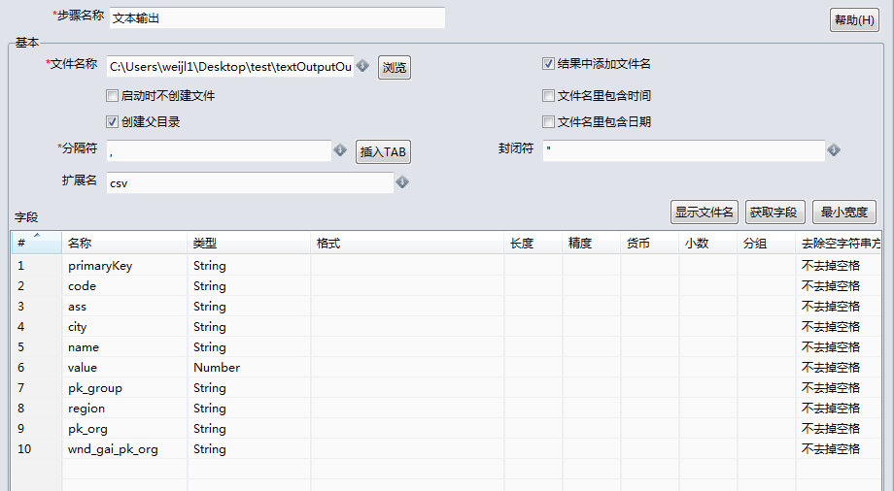

基本的组包含了一些用户设置的基本信息，主要的参数如下：

|  |  |
| --- | --- |
| **选项** | **描述** |
| 步骤名称 | 步骤的名称，在单一的步骤中，名称必需。 |
| 文件名 | 文件名，可以用变量。 |
| 结果中添加文件名 | 增加所有处理过的文件名到内部结果文件名中，为了允许进一步的处理。 |
| 启动时不创建文件 | 避免没有数据输出而创建空文件。 |
| 创建父目录 | 输出时是否要创建父目录。 |
| 包含日期 | 允许文件名中包含系统日期(_20041231) |
| 包含时间 | 允许文件名中包含系统时间(_235959) |
| 分隔符 | 字段及字段值间的分隔符号。 |
| 封闭符 | 当字段值中含有分隔符，将字段值用封闭符环绕起来。 |
| 扩展名 | 扩展名，可以用变量，用于输出文件。 |
| 显示文件名 | 输出文件名预览，创建的文件名集合，这是一个虚拟的集合，有时候它取决于每一个文件中的记录数目等等。 |

你可以指定你想输出到文本文件中的字段，字段的参数如下：

|  |  |
| --- | --- |
| **选项** | **描述** |
| 字段名 | 字段的名称 |
| 类型 | 字段类型可以设为字符串、日期或数字。 |
| 格式 | 用于转换的格式掩码。 |
| 长度 | 长度选项取决于下述字段类型：  数字 - 数字中有效数字的总量  字符串 - 字符串总长度  日期 - 屏幕上列印的字符串长度（例如，长度为 4 则只返回年份）  ***注意***：如果指定此选择，则输出字符串将填充到此长度。 |
| 精度 | 精度选项取决于下述字段类型：  数字 - 浮点数字的小数位数  字符串 - 未使用  日期 - 未使用 |
| 货币 | 用于代表货币的符号，如 $10,000.00 或 E5.000,00 |
| 小数 | 小数点可以为“.”(10,000.00) 或“,”(5.000,00) |
| 分组 | 分组可以用“,”(10,000.00) 或“.” (5.000,00) |
| 空值 | 如果字段值为空，则在文本文件中插入此字符串。 |
| 获得字段 | 单击以从输入流中检索字段列表。 |
| 最小宽度 | 调整字段选项卡选项，使文本文件的行宽显示为最小值；例如，系统不会保存 0000001，而会写入“1”，以此类推。字符串字段不会填充到其指定长度。 |

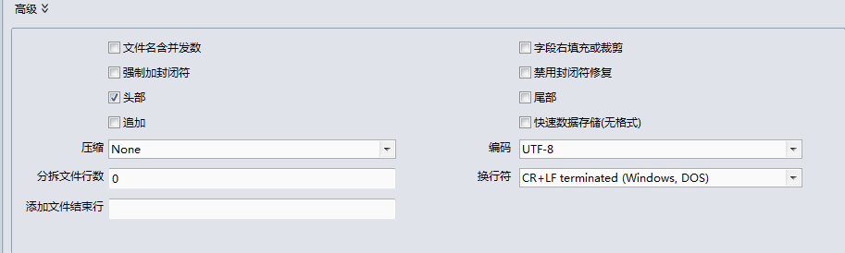

高级的组包含了一些用户不经常设置的信息，主要的参数如下：

|  |  |
| --- | --- |
| **选项** | **描述** |
| 文件名里包含并发数 | 输出多个文件，如file_p0.txt、file_p1.txt... |
| 字段右填充或裁剪 | 将空格添加到字段的末尾 （或删除字段的结尾字符） ，主要是保证字段长度。 |
| 头部 | 文件的第一行为标题行。 |
| 尾部 | 文件的最后一行为标题行，追加方式时慎用。 |
| 追加 | 以追加方式输出到指定的文件的末尾。 |
| 快速文件存储 | 将输出文件快速输出到文本文件中，不设置任何的存储格式。可以提高性能。 |
| 强制在字段周围加封闭符 | 对于字符串类型，该选项强制应用封闭符选项中指定的封闭字符。 |
| 压缩 | 指定输出是否要压缩，如.zip 或.gzip格式。 |
| 编码 | 指定编码格式。 |
| 添加文件结束行 | 该项设置的结束行会出现在输出文件的最后。 |
| 分拆文件行数 | 输入的数字N大于零。即将输出的文本文件分拆为N行。 |
| 换行符 | 根据DOS 或 UNIX系统指定换行符。 |

# 案例解说

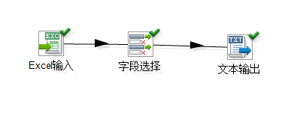

基本流程是从Excel文件中输入数据，流进字段选择转换，选择和重命名一些字段，最后按照文本输出转换的设置，输出成CSV文本。

Excel输入转换预览结果如下，注意，最后两行主键列的值中包含分隔符，逗号。

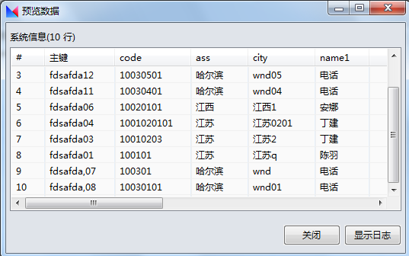

之后，在字段选择转换中，选择和修改重新命名了一些字段，并且移除了一个字段。

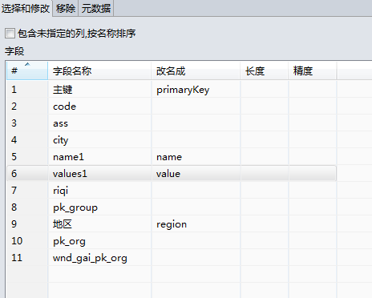

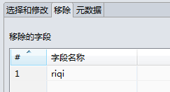

文本输出的设置如前面的图所示，注意分隔符和封闭符的设置。



由于字段中含有分隔符，则用封闭符环绕其值，作为输出。

